Mesdames, Messieurs

Bonjour
Je suis Anaïs Verdier, illustratrice en Aveyron et j'ai le plaisir de vous présenter le projet du livre coopératif.
Tout a commencé il y a presque 6 mois avec un concours d'écriture ouvert à tous les auteurs francophones.
J'ai proposé à ceux qui le souhaitaient d’écrire un récit inspiré d'une de mes illustrations.
24 dessins étaient disponibles en support à la création d’histoires.
Ce projet à rassemblé presque 500 participants du monde entier, notre plus jeune auteur avait 3 ans et notre doyenne 84 ans.
Des écoles, associations, groupes d'écriture se sont joints à l'aventure et nous avons reçu au total près de 900 textes en deux mois.
Une équipe de 16 jurés, lecteurs joyeux et assidus, a sélectionné 24 textes qui composent aux côtés de mes illustrations le livre coopératif jeunesse Kunigo.
Tout ceci est une belle et longue aventure qui n'est pas finie ! Kunigo est actuellement en prévente sur le site ulule.com/kunigo
La campagne commence très fort grâce à vous tous, mais ce n'est que le début! Nous avons un long travail pour faire connaitre ce projet à toutes les personnes qui peuvent l'apprécier et pourquoi pas offrir à de nombreux enfants un livre de qualité et fabriqué en france.
Merci à tous et à très vite !
Anaïs

Je vous invite à découvrir le clip coopératif et à feuilleter un extrait du livre
sur ulule.com/kunigo

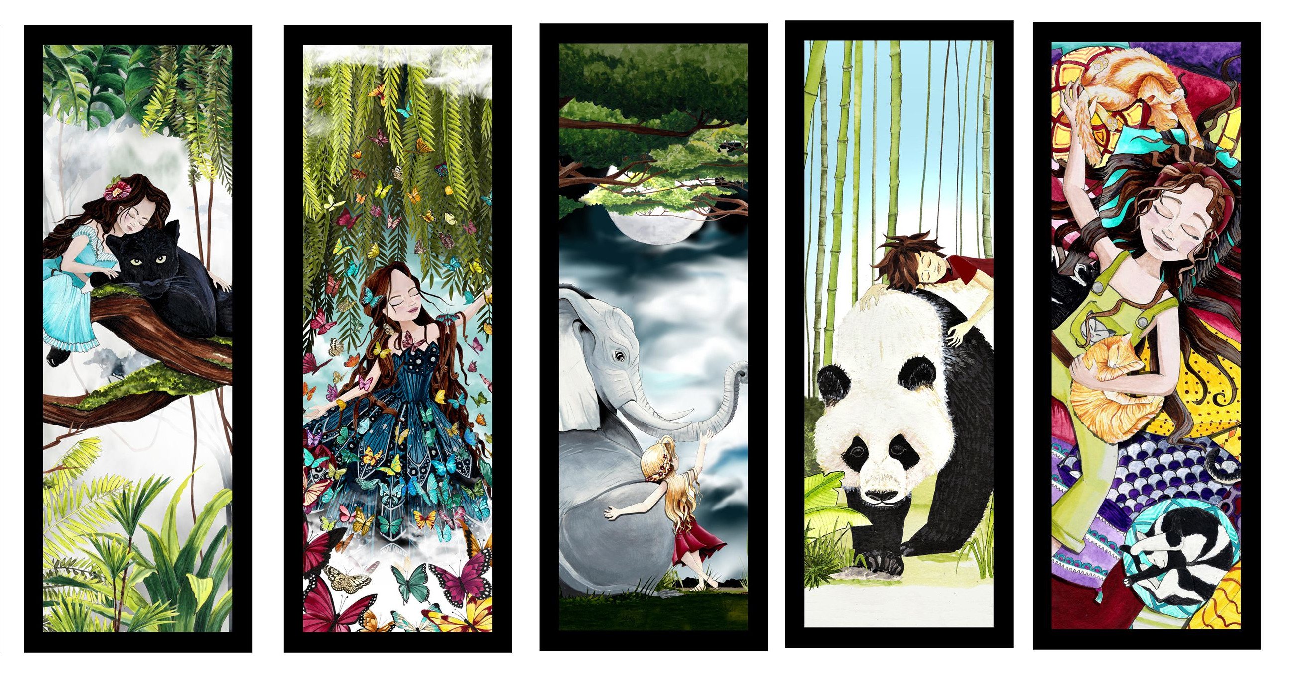

Kunigo est un livre coopératif à destination des enfants âgés de 3-10 ans,
mais il est aussi à destination: de leur famille, de leur école, de leur bibliothèque, de leur centre de loisirs ou crèche,
de leur voisin, de leur tatie, de leur papi et mamie, du chat qui ronronne sur les genoux quand on lit.
Ce livre est à destination de tout le monde qui aiment les belles histoires et illustrations ;-)
Kunigo: le livre coopératif pour la jeunesse est:
En grand format relié (28x28cm) avec une couverture rigide
Fabriqué en France
Imprimé sur du papier respectueux d l'environnement
Avec 24 histoires d'une page
26 illustrations de pleines pages
En bonus une fiche avec 6 activités à faire en famille ou en groupe

Il est en prévente uniquement du 30/09 au 30/10.
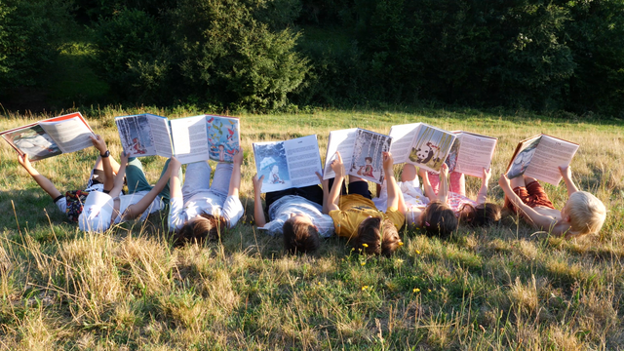

Il va être imprimé en TIRAGE UNIQUE alors profitez-en s'il vous intéresse avant le 30/10/2022
Plus il y a de préventes plus il y aura de cadeaux pour tout ceux qui auront précommandé le livre coopératif
- découvrez plus bas dans le mail les cadeaux et contreparties que l'on vous propose si vous précommandez sur ulule.com/kunigo -
Une remise est proposé à toutes structures (écoles- bibliothèques -centre sociaux -crèches..) rattachées à une collectivité locale
Le livre sera envoyé en point relais pour que puissiez l'avoir pour Noël

Kunigo signifie Union en Espéranto
Les 300 premiers exemplaires seront numérotés et signés par l'illustratrice

Notre premier objectif est d'atteindre 500 préventes pour que le livre puisse être imprimé.
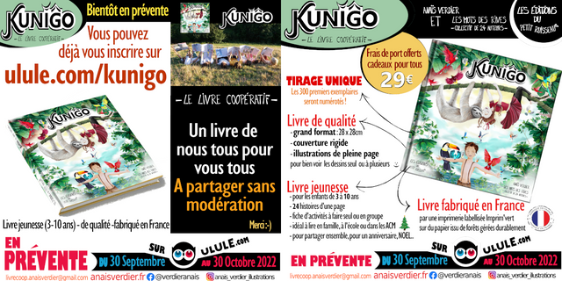

Découvrez les 24 auteurs de Kunigo et leur répartition géographique, peut-être que l'un d'eux réside dans votre secteur?!
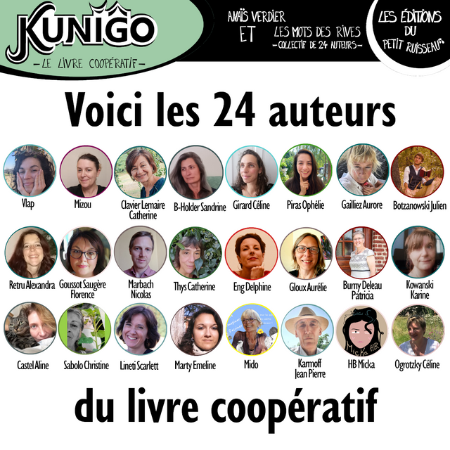
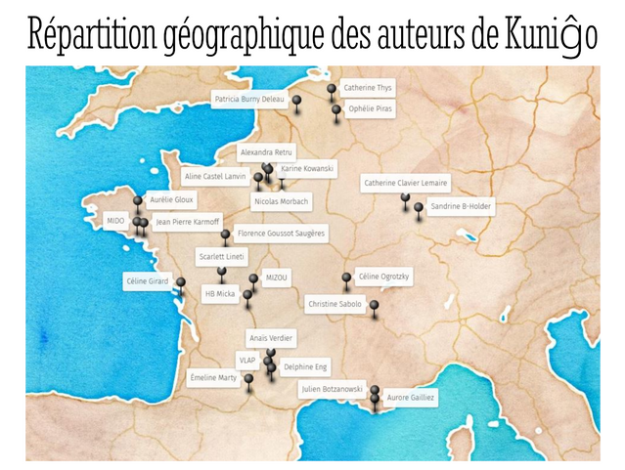

Nous vous présentons les cadeaux et contreparties que vous pourrez recevoir
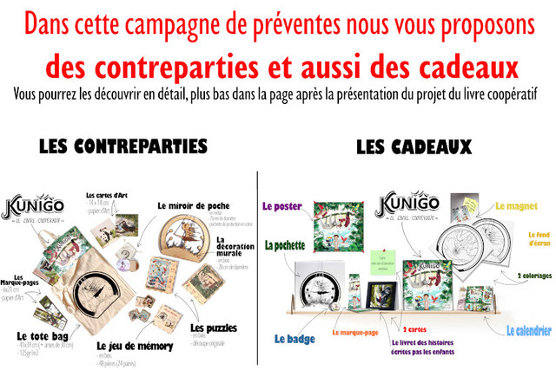

En précommandant le livre coopératif Kunigo vous contribuer à:
- encourager tous les auteurs, (petits et grands) à s'exprimer, prendre confiance en eux, développer leur imaginaire et à participer à ce type de projet
- permettre à une illustratrice indépendante de continuer à vivre de son métier
- soutenir une maison d'édition naissance
- encourager d'autres initiatives de ce type
- faire en sorte que les projets coopératifs soient possibles dans le secteur de l'édition
- soutenir une imprimerie française et l'utilisation de papier respectueux de l'environnement
- faire plaisir à un enfant
- vous faire plaisir
Merci de partager au maximum ce projet, qu'il reste coopératif le plus longtemps possible.

Merci pour votre soutien
Vous avez reçu cet e-mail car vous vous êtes inscrit sur la base de données de la gazette du petit ruisseau et/ou du livre coopératif. Pour ne plus recevoir de mail de notre part vous pouvez cliquer ici

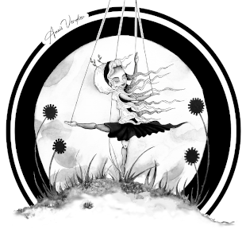
Les Créations du Petit Ruisseau - Anaïs Verdier
06 75 08 51 54
anaisverdierillustratrice@gmail.com
anaisverdier.fr
https://www.facebook.com/verdieranais

